2021年2月12日
皆 様

なくそう原発・核燃、あおもりネットワーク
代表 浅石紘爾
代表 大竹 進
代表 鳴海清彦
なくせ！原発・核燃三八連絡会
代表 中道博章

さようなら原発・核燃「3.11」青森集会について開催形式変更のご案内
—八戸市マチニワ現地集会を中止しWeb開催に変更させていただきます—

謹啓
日頃は、「なくそう原発・核燃あおもりネットワーク」の取り組みにご理解、ご支援をいただき心から感謝申し上げます。
「さようなら原発・核燃 3.11 青森集会」は、3月7日に八戸市マチニワで開催する準備を進めていましたが、コロナウイルスの感染拡大によりWebだけでの開催といたします。
1月8日に11都府県に緊急事態宣言が出され、新規感染者は少し減っていますが、2月に再度延長されました。3月には新規患者数がさらに減って感染がおさまることを願っていますが、予断は許さない状況です。特に青森県の医療は脆弱で、市中に感染が広がると一気に医療崩壊が起こります。青森県には緊急事態宣言が出されていませんが、医療機関や介護施設では「ゼロ・コロナ」を目標に対応しています。
人数を制限したハイブリッド開催も検討しましたが、2月～3月の感染状況が見通せない中、集会、パレードは中止として、Webだけの開催に変更しました。皆様には、開催直前の変更でご迷惑をおかけしますが、ご理解をいただけますようお願い申し上げます。
集会・パレードは中止になりますが、Webで参加していただけますようお願い申し上げます。
謹白

【連絡先】
なくそう原発・核燃、あおもりネットワーク事務局
青森県保険医協会内 担当・廣野晃久
〒030-0823 青森市橋本3丁目15-5
TEL：017-722-5483 FAX：017-774-1326
2021年さようなら原発・核燃「3.11」青森集会Web開催

2021年3月7日（日） 11：00～

Youtube live
外川さんに準備してもらうことにしました
URL:

QR code は下記のコードからアクセスできます。

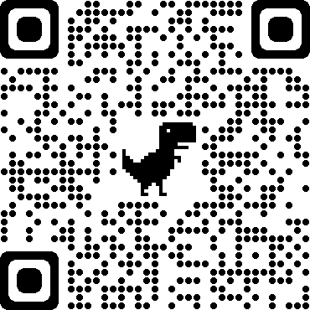

なお、当日変更になったときは、以下に案内を流しますので、
下記にアクセスをお願いいたします。

Twitter：https://twitter.com/3_aomori3112011

